再興中學106學年度「生涯巨觀‧大學參訪」活動
政大包種茶節
為培養學生生涯規劃與生涯決策的能力，幫助學生確定未來目標及校系選擇，因此透過舉辦「生涯
巨觀‧大學參訪」活動，協助學生了解大學校園環境以及各學院相關科系的學習取向及發展特色，輔導
室特於106年11月4日(六)，邀集目前就讀國立政治大學各學院優秀的再興畢業校友，帶領本校高二學
生參加政大包種茶節活動，活動期間雖然細雨紛紛，卻澆不熄學弟妹對政大的熱烈提問與學長姐的熱情
回應。
再興最寶貴的，就是人情味兒，在活動中，學長姐們準備充分不吝賜教，仔細分析解說各學系的特
色與研究範疇，讓學弟妹們親身感受一日政大人徜徉在綠意盎然校園中與同儕教授們鑽研學術的美麗風
景；期許高二同學透過大學實地探索的活動後，都能確立自己的生涯目標，認真準備課業潛心學習，進
而美夢成真。
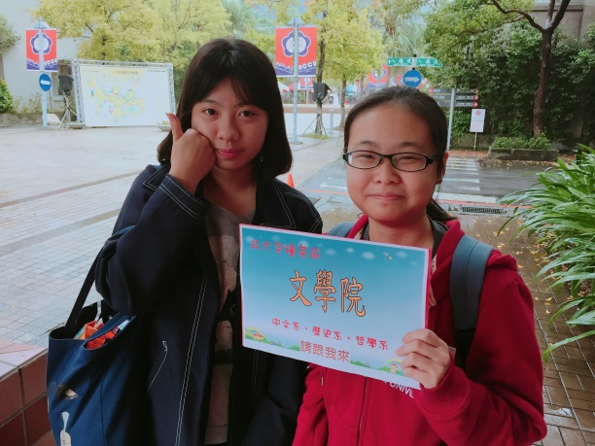 | 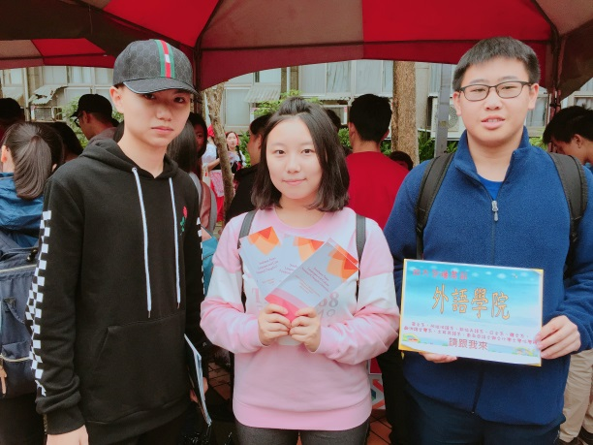
政大文學院介紹 | 政大外語學院介紹
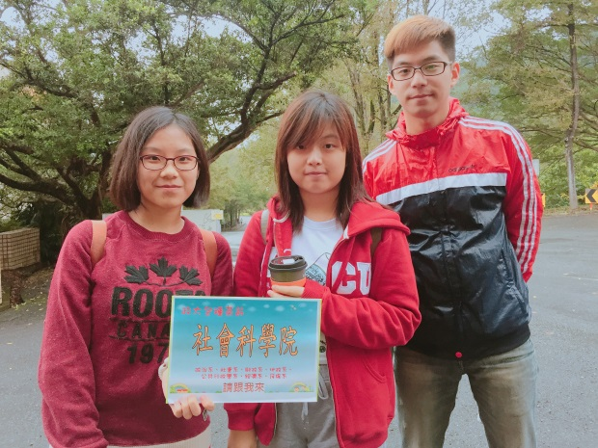 | 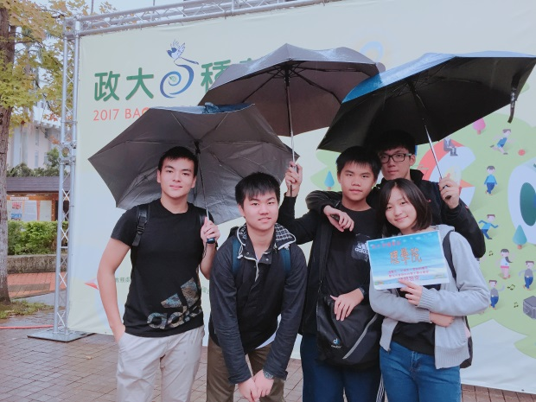
政大社會科學院介紹 | 政大理學院介紹
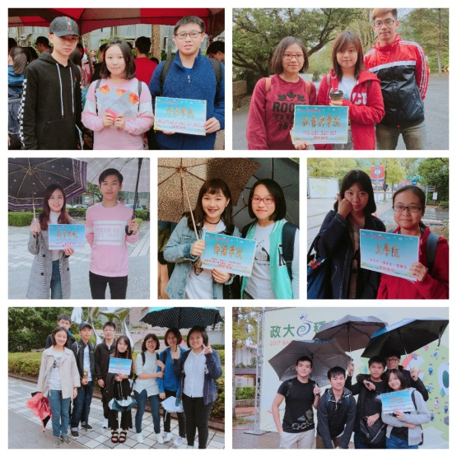 | 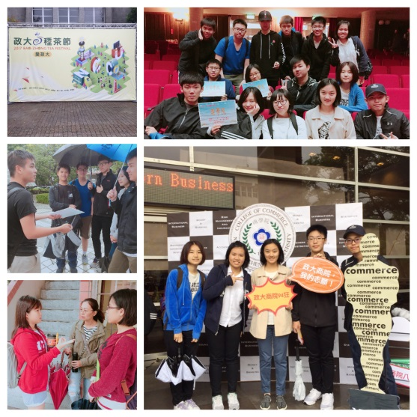
學弟妹熱烈提問 | 學長姐熱情回應

